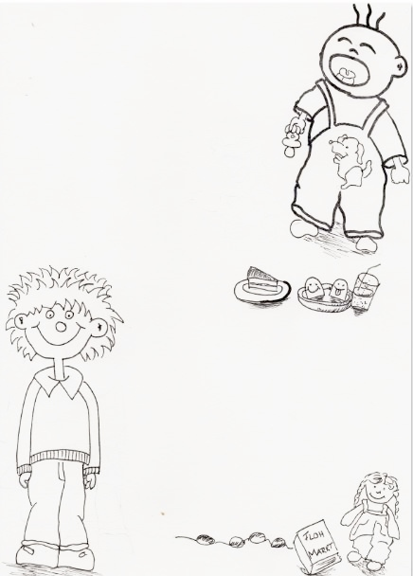

**Kunterbunter**

**Flohmarkt**

**für Kinderkleidung** Größe 56 – 176

**und Kinderzubehör** (kein Spielzeug)

**in Katzwang**

**am Samstag, 24.10.2020**

**von 13.00 – 15.00 Uhr**

bei Kaffee OHNE Kuchen

Bitte beachten Sie die Hygienevorschriften wie z.B tragen einer Maske und halten Sie genug Abstand.

im Gemeindehaus Weiherhauser Straße 13

(unterhalb des Kindergartens)

Kein Zutritt für Kinder unter dem 10. Lebensjahr

Begrenzter Einlass, bitte bringen Sie etwas Zeit mit

Interessenten melden sich bitte unter 0911/8106033

oder [jeannette@thomas-und-jeannette.de](mailto:jeannette@thomas-und-jeannette.de)

Wir verkaufen für Sie Ihre Waren – keine Haftung für Verlust

Abgabe am Freitag, 23. Oktober 2020

von 17.45 – 18.30 Uhr im Gemeindehaus

Bei Abgabe der Kleidung 6,00 Euro für maximal 40 Teile

Wir bitten um saubere und einwandfreie Ware.

Veranstalterin Jeannette Walter in Zusammenarbeit mit der ev. Kirchengemeinde Katzwang. Der Gesamterlös kommt wohltätigen Zwecken in der Gemeinde zugute.

Der Kinderflohmarkt kann corona-bedingt

NICHT stattfinden